**Pudrowa sukienka z falbanką**

**Nadchodząca wiosna to doskonała okazja, by odświeżyć swoją garderobę. <strong>Pudrowa sukienka z falbanką</strong> to ponadczasowy element, który sprawdzi się na wiele okazji. Przekonaj się sama!**

**Pudrowa sukienka z falbanką - idealny model na wiosnę**

Sukienki to niezastąpiony element w kobiecej szafie, szczególnie w okresie wiosenno-letnim. Pudrowa sukienka z falbanką to świetna propozycja na nadchodzącą wiosnę. Dzięki niej stworzysz wiele udanych stylizacji, zarówno do chodzenia na co dzień, jak i na ważne, eleganckie uroczystości. Zobacz, co wyróżnia tę sukienkę!

**Pudrowa sukienka z falbanką - wysoka jakość i przystępna cena**

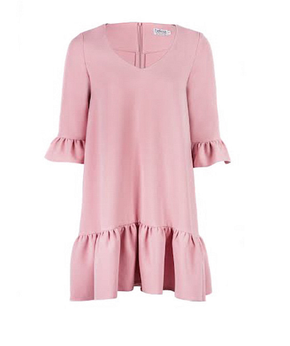

*Pudrowa sukienka z falbanką* to model, który odznacza się wysoką jakością. Została ona wykonana z wysokogatunkowej dzianiny, dzięki czemu jest niesamowicie wygodna i pięknie układa się na kobiecej sylwetce. Tym co sprawia, że sukienka ta jest bardzo komfortowa w noszeniu jest również jej luźny krój, który wygląda bardzo szykownie. Sukienka posiada oryginalne wykończenie w postaci falbanek u dołu, a także na rękawach oraz dekolt w kształcie litery V, który pięknie eksponuje dekolt.

**Gdzie szukać odzieży damskiej w atrakcyjnych cenach?**

Odzież damską, czyli sukienki, spódnice, bluzki i okrycia wierzchnie w atrakcyjnych cenach znajdziesz w sklepie internetowym Beksashop. W ofercie znajduje się między innymi [pudrowa sukienka z falbanką](https://beksashop.pl/falbanka-pudroworozowa), która odznacza się wysoką jakością i stworzy udaną stylizację na wiele okazji. Zachęcamy do zapoznania się ze szczegółowym asortymentem na stronie!